УТВЕРЖДАЮ

Руководитель проекта

____________А.Д. Бердников

«__»____________2017г

**Бортовая цифровая вычислительная машина**

**Пояснительная записка**

|  |  |
| --- | --- |
| СОГЛАСОВАНО  Заместитель технического директора  ___________________С.В. Иосипенко  «__»____________2017г | ВЫПОЛНИЛ  Ведущий инженер-разработчик встраиваемых систем  ____________А.Ю. Петросян  «__»____________2017г |
| Руководитель разработки  ___________________ А.С. Малинин  «__»____________2017г |  |
| Инженер-конструктор  ___________________ Э.В. Капустин  «__»____________2017г |  |
| Ведущий инженер  ___________________Д.В. Дмитриев  «__»____________2017г |  |

Содержание

**1.** **Назначение** 4

**2.** **Основные характеристики** 6

**3.** **Состав** 7

**4.** **Механические характеристики блока БЦВМ** 8

4.1 Описание конструкции блока БЦВМ 8

4.2 Принципы обеспечения температурных режимов 14

4.3 Описание механических внешних воздействующих факторов, при которых обеспечивается работоспособность и надежность блока БЦВМ 16

4.3.1 Квазистатические перегрузки 16

4.3.2 Собственная частота конструкции (СЧК) 17

4.3.3 Стойкость к случайным вибрациям 17

4.3.4 Стойкость к ударным воздействиям 18

**5.** **Назначение, устройство и функционирование узлов БЦВМ** 20

5.1 Плата аккумуляторных батарей 20

5.2 Плата коммутации и источника вторичного электропитания 5В 22

5.3 Плата коммутации и источника вторичного электропитания 8В (ПКИП8В) 25

5.4 Плата заряда аккумуляторных батарей (ПЗАКБ) 28

5.5 Плата бортового компьютера (ПБК) 29

5.6 Плата глобальной навигационной спутниковой системы ПГНСС 30

5.7 Плата несущая (ПН) 31

**6.** **Контроллер СЭС** 32

**7.** **Программное обеспечение бортового компьютера** 35

7.1 Структура программного обеспечения 35

7.2 Запуск системы и резервирование 36

7.3 Инструментарий для разработки и отладки ПО 38

7.4 Обновление ПО 38

7.5 ПО для phyCORE-AM335x основанное на ОС Android 39

7.6 ПО для phyCORE-AM335x основанное на ОС Windows 39

**8.** **Условия эксплуатации, хранения и транспортирования БЦВМ** 40

8.1 Условия эксплуатации 40

8.2 Условия хранения 40

8.3 Условия транспортирования 40

ПРИЛОЖЕНИЕ 1 42

Блок-схема БЦВМ 42

ПРИЛОЖЕНИЕ 2 43

Таблица подключения внешних приборов 43

ПРИЛОЖЕНИЕ 3 53

Перечень сокращений 53

1. **Назначение**

Бортовая цифровая вычислительная машина (БЦВМ) предназначена для установки на негерметичные космические аппараты (КА) малого класса, функционирующие на околоземной орбите, высотой от 200 до 800 км.

БЦВМ выполняет функции:

- бортовой центральной вычислительной машины;

- хранения пользовательских данных в постоянных запоминающих устройствах типа NAND и micro-SD;

- формирования напряжений 5В и 8В для электропитания приборов, входящих в состав КА;

- формирования двух коммутируемых линий с ограничением тока 2А по каждой линии;

- коммутации электропитания приборов, входящих в состав КА;

- формирования интерфейсов связи с приборами, входящими в состав КА;

- заряда аккумуляторных батарей от солнечных панелей, входящих в состав КА;

- обеспечения навигационными данными от ГНСС, входящей в состав БЦВМ;

- обеспечения данными от инерциальной MEMS, входящей в состав БЦВМ;

- обеспечения полной перезагрузки БЦВМ и приборов, входящих в состав КА, в автоматическом режиме, либо по команде от бортовой центральной вычислительной машины, либо по команде, полученной по радиолинии.

При нахождении КА в пусковом контейнере блокировка включения блока БЦВМ осуществляется замыканием на корпус линии «Блокировка» посредством микропереключателей, расположенных на корпусе КА. При этом все аккумуляторные батареи отключаются от шины первичного электропитания, блокируется работа всех узлов и схем БЦВМ.

Блокировка БЦВМ при извлечении из пускового контейнера (при хранении или транспортировке) осуществляется установкой перемычки (джампера) в разъем, расположенный на плате аккумуляторных батарей.

На дополнительный разъем, расположенный на боковой стенке БЦВМ, выведены линии блокировки (Inhibit), отключения сторожевого таймера, Ethernet, UART0, I2C0, шина первичного электропитания, которые могут использоваться при проведении тестирования блока, обновления ПО, тестирования КА в целом и т.п.

Подключение приборов КА к БЦВМ осуществляется через разъемные соединители типа micro-D и nano-D.

БЦВМ может осуществлять рестарт КА путем полного отключения электропитания на время 13 с÷15 с. Рестарт выполняется в следующих случаях:

- сторожевым таймером, если период сброса сторожевого таймера бортовым компьютером превысил 260 с;

- по сигналу Firecode, полученному непосредственно по командному радиоканалу служебного радиокомплекса;

- по сигналу бортового компьютера.

При этом, отключение электропитания всего КА осуществляется на время 13 с÷15 с. По истечении этого времени электропитание будет восстановлено согласно процедуре, заложенной в ПО бортового компьютера и контроллера СЭС.

1. **Основные характеристики**

БЦВМ предоставляет следующие линии электропитания и интерфейсы связи.

Линии электропитания:

* 8 коммутируемых линий электропитания напряжением 5В и током 2А;
* 2 коммутируемые линии тока 2А;
* 2 коммутируемые линии электропитания напряжением 8В и током 2А;
* 8 коммутируемых линий электропитания с нерегулируемым напряжением 3,3В до 4,1В и током 2А;
* 2 линии опорного напряжения 3,3В с током 20 мА.

Коммуникационные интерфейсы:

* SPI 1 х1;
* 1Wire х1;
* I2C х1;
* UART х8 (в том числе 4 через мост USB-UART);
* RS422 х1;
* Ethernet х1;
* GPIO х11 (в том числе CS интерфейса SPI);
* Analog (I) х3.

Линии подключения солнечных панелей:

* 7В÷22В 38Вт х4 (каналы высокой мощности);
* 7В÷22В 4,5Вт х4 (каналы средней мощности);
* 0,3В÷5В 2,5Вт х2 (каналы малой мощности).

1. **Состав**

БЦВМ состоит из следующих функционально законченных узлов, собранных на печатных платах и смонтированных в общем корпусе:

1. Платы аккумуляторных батарей (ПАКБ);
2. Платы коммутации и источника вторичного электропитания 5В (ПКИП5В);
3. Платы коммутации и источника вторичного электропитания 8В (ПКИП8В);
4. Платы заряда аккумуляторных батарей (ПЗАКБ);
5. Платы бортового компьютера (ПБК);
6. Платы ГНСС (ПГНСС);
7. Платы несущей (ПН).

Электрическое и информационное соединения между узлами БЦВМ осуществляется посредством ПН.

Узлы ПАКБ, ПКИП5В, ПКИП8В, ПЗАКБ совместно составляют систему электроснабжения (СЭС) БЦВМ и КА в целом, управляемую контроллером СЭС, размещенном на ПЗАКБ.

Для контроля температурного режима на каждой плате установлены температурные датчики.

Подключение приборов к БЦВМ, входящих в состав КА осуществляется через разъемные соединения, расположенные на корпусе БЦВМ и выведенные на отдельную колодку.

В БЦВМ применены многослойные платы с количеством слоев 4 и 6. Теплосток от элементов, расположенных на плате, на корпус БЦВМ осуществляется через слои металлизации платы на рамку платы и далее на корпус БЦВМ.

Подключение всех плат к несущей плате осуществляется через разъемные соединители Samtec FT5–30–01–L–RA-K.

1. **Механические характеристики блока БЦВМ**
   1. Описание конструкции блока БЦВМ

Габаритные размеры блока указаны на рисунке 2.1:

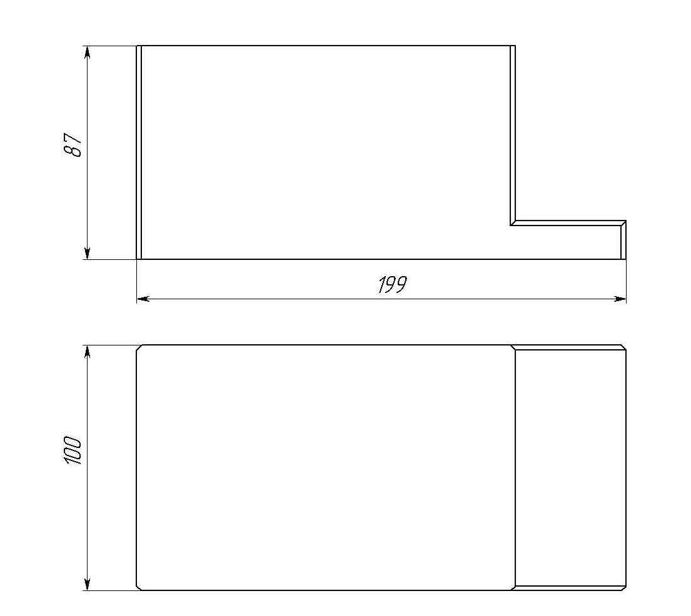

Рис. 2.1. Габаритные размеры блока БЦВМ.

БЦВМ закрепляется на посадочной поверхности шестью винтами М3 (с шагом 0,5 мм и классом прочности не ниже 8.8). Посадочная поверхность имеет площадь 0,00212 м2. Габаритные размеры посадочной поверхности указаны на рисунке 2.2:

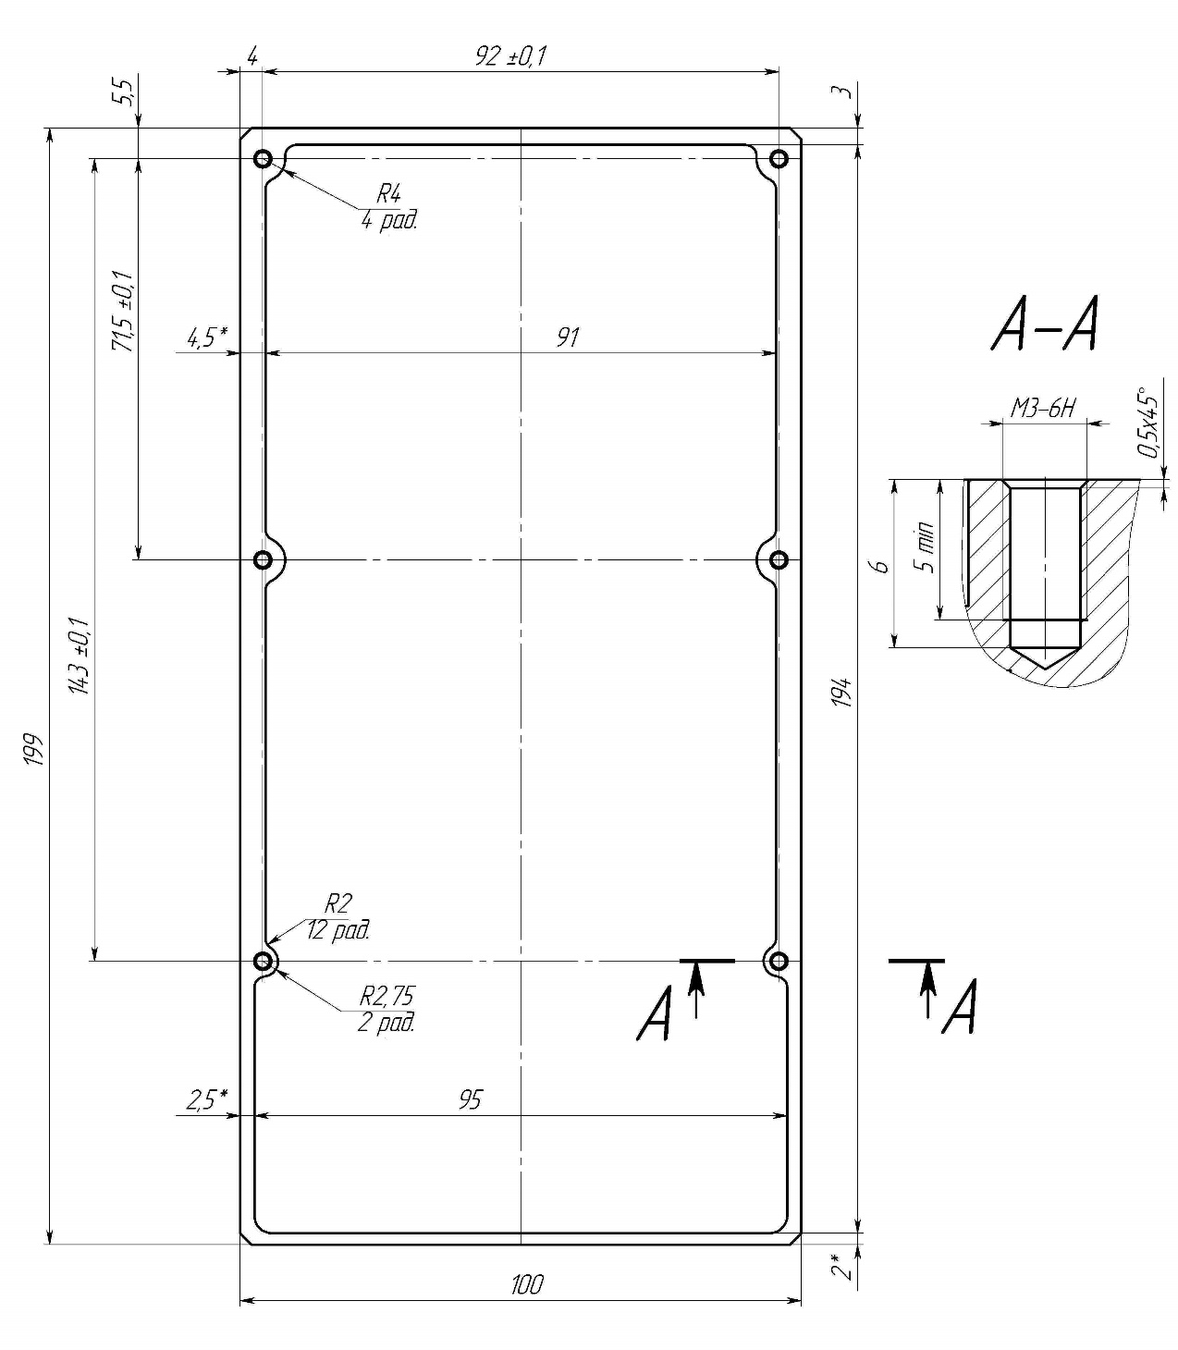

Рис. 2.2. Габаритные размеры посадочной поверхности.

В основании блока устанавливается несущая плата. Плата крепится на бобышках, обеспечивающих зазор между ее поверхностью и конструктивными элементами корпуса в 1 мм, восьмью винтами М2,5х6 ГОСТ 11644-75. Так же разъемы фиксируются проставками Glenair 177-504-2-5. Схема установки несущей платы указана на рисунке 2.3:

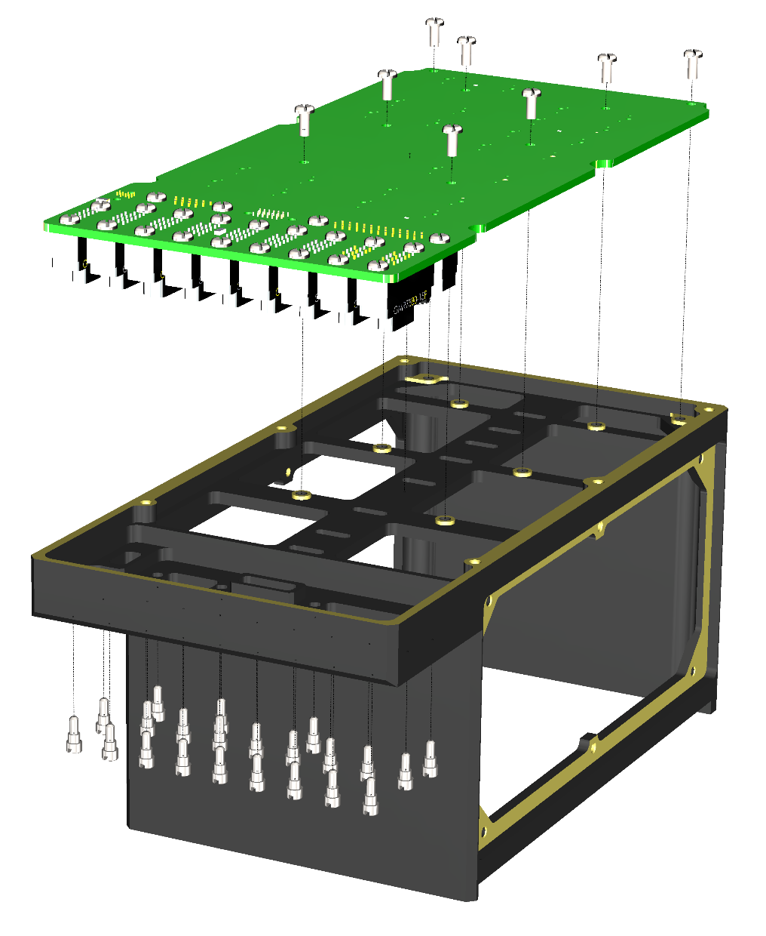

Рис. 2.3. Схема установки несущей платы в корпус БЦВМ.

Остальные платы устанавливаются в блок через дополнительные фиксирующие детали – рамки. Габаритные и присоединительные размеры типовой рамки указаны на рисунке 2.4:

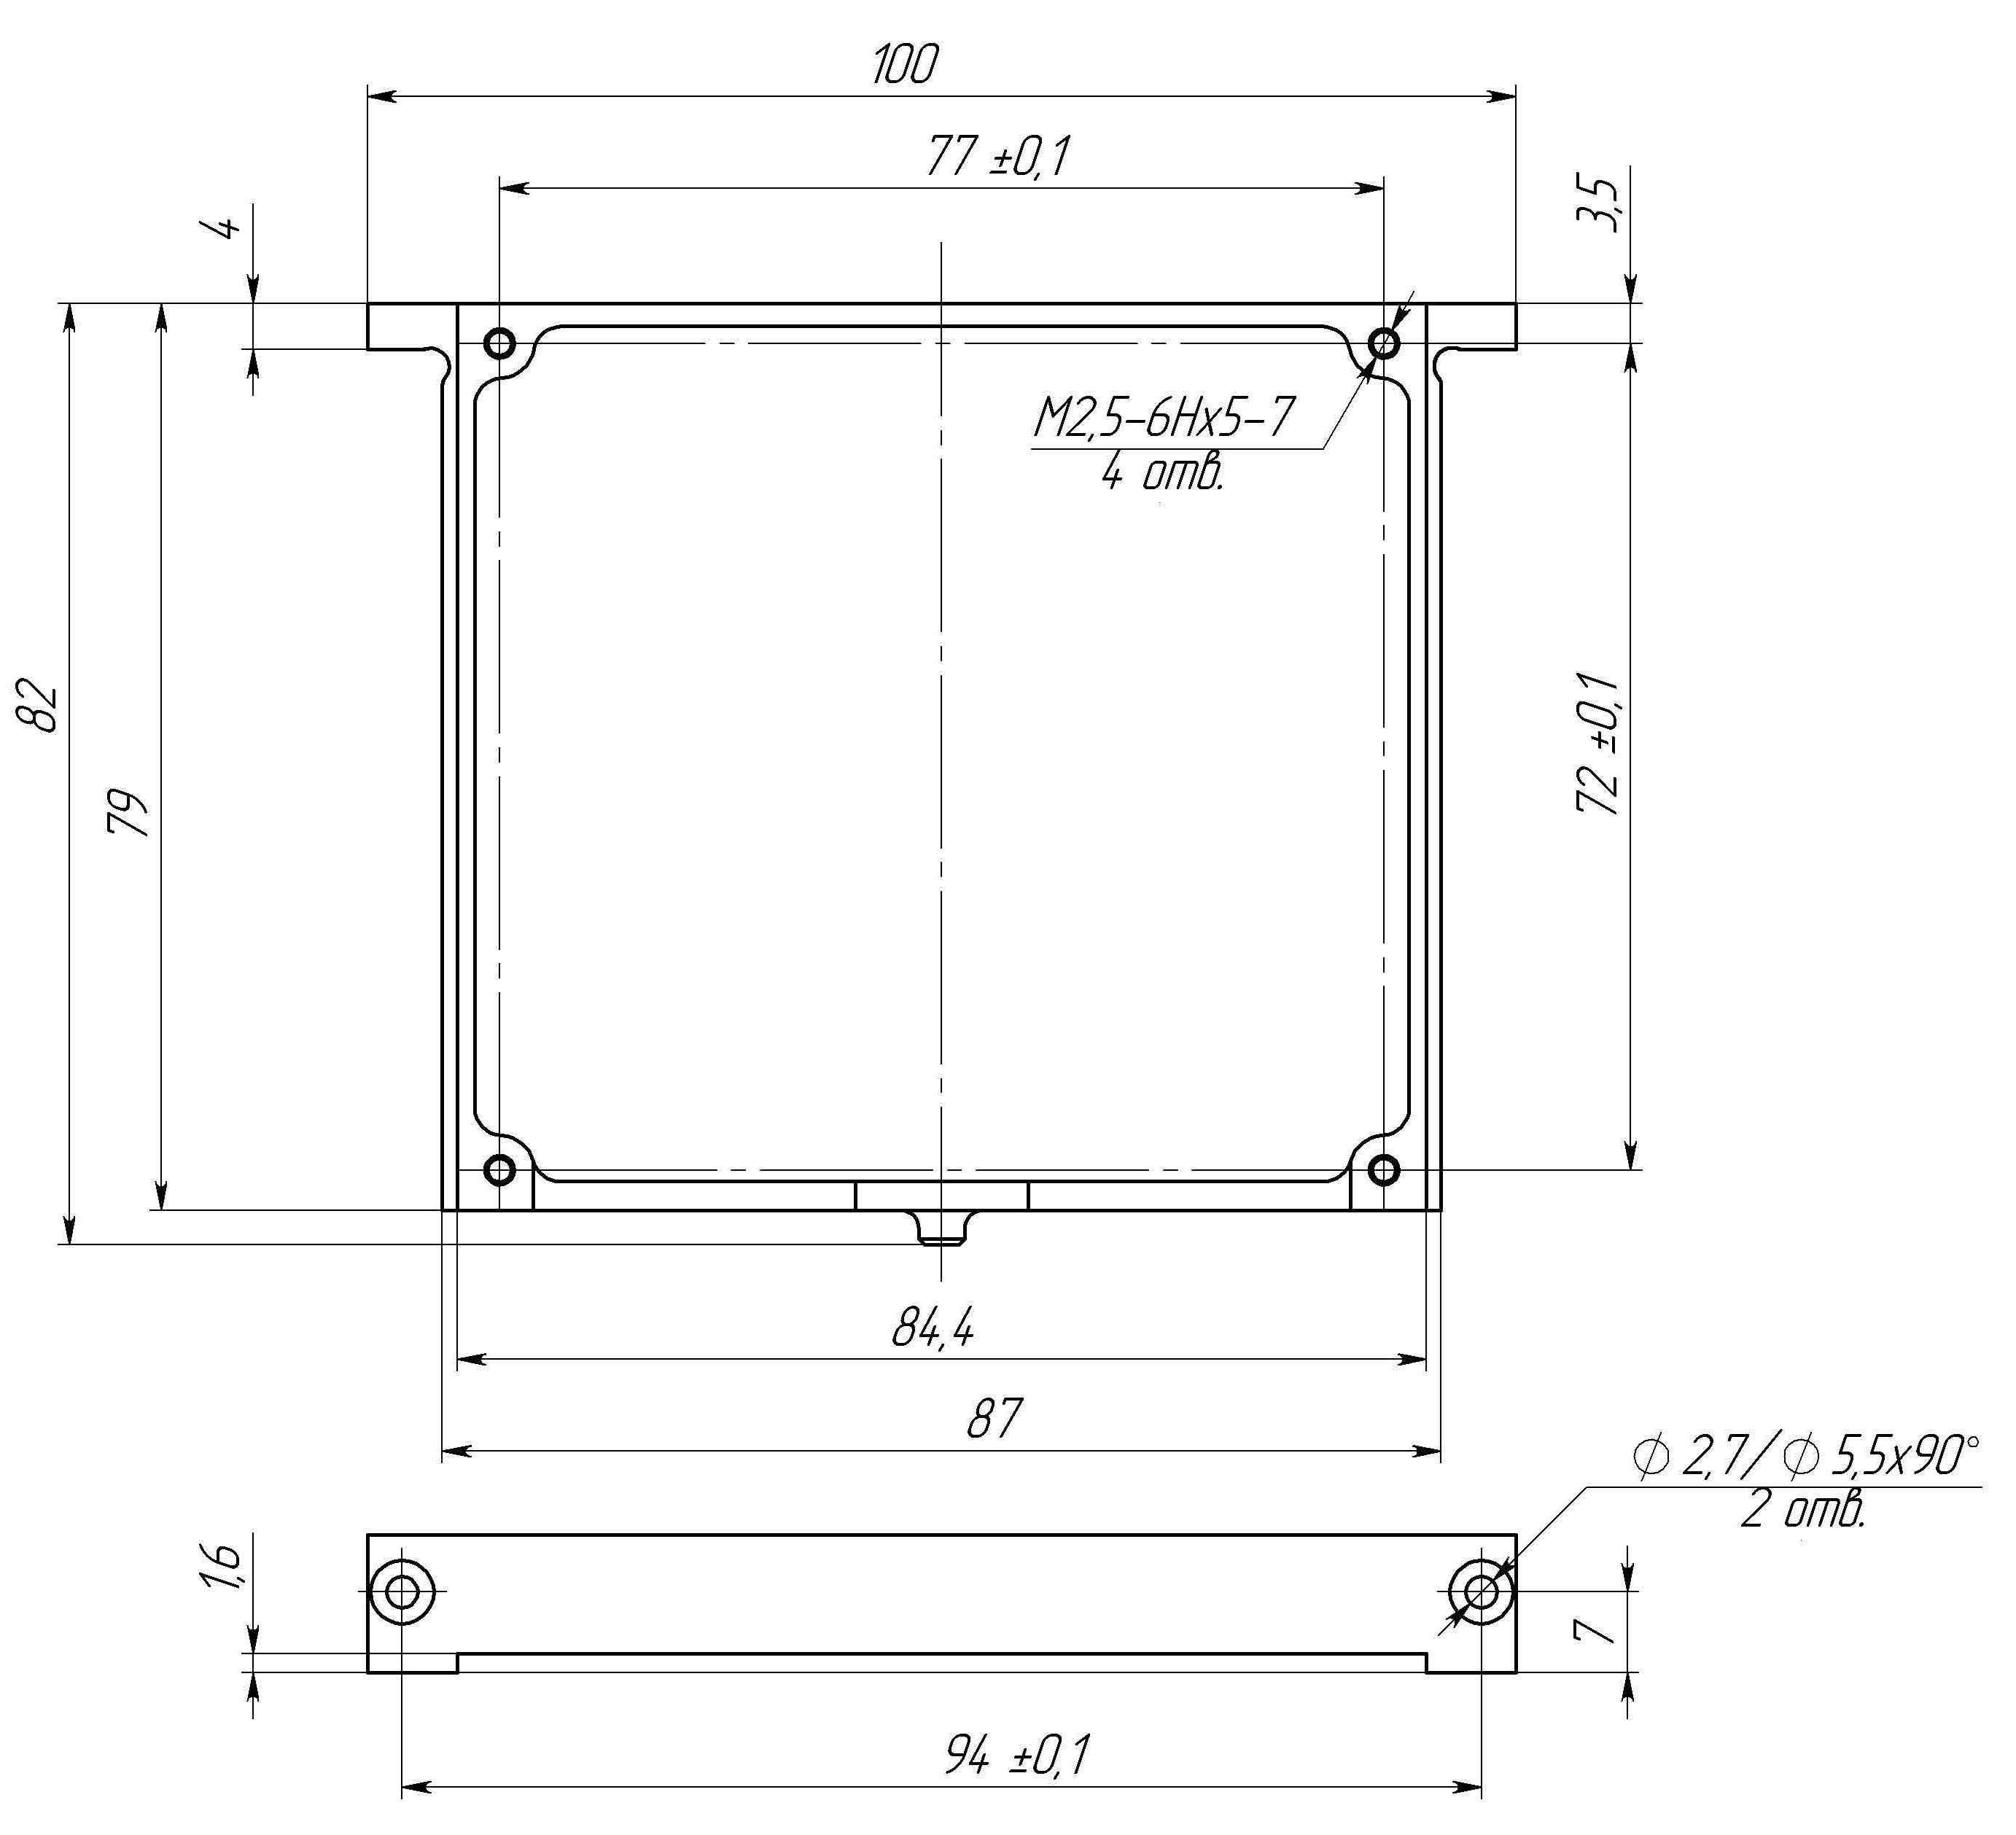

Рис. 2.4. Габаритные размеры типовой рамки.

  Плата коммутации и источника вторичного электропитания 5В (ПКИП5В), плата коммутации и источника вторичного электропитания 8В (ПКИП8В), плата заряда аккумуляторных батарей (ПЗАКБ), плата бортового компьютера (ПБК), плата ГНСС (ПГНСС) крепятся к рамке как показано на рисунке 5(на примере ПБК) четырьмя винтами М2,5х6 ГОСТ 11644-75:

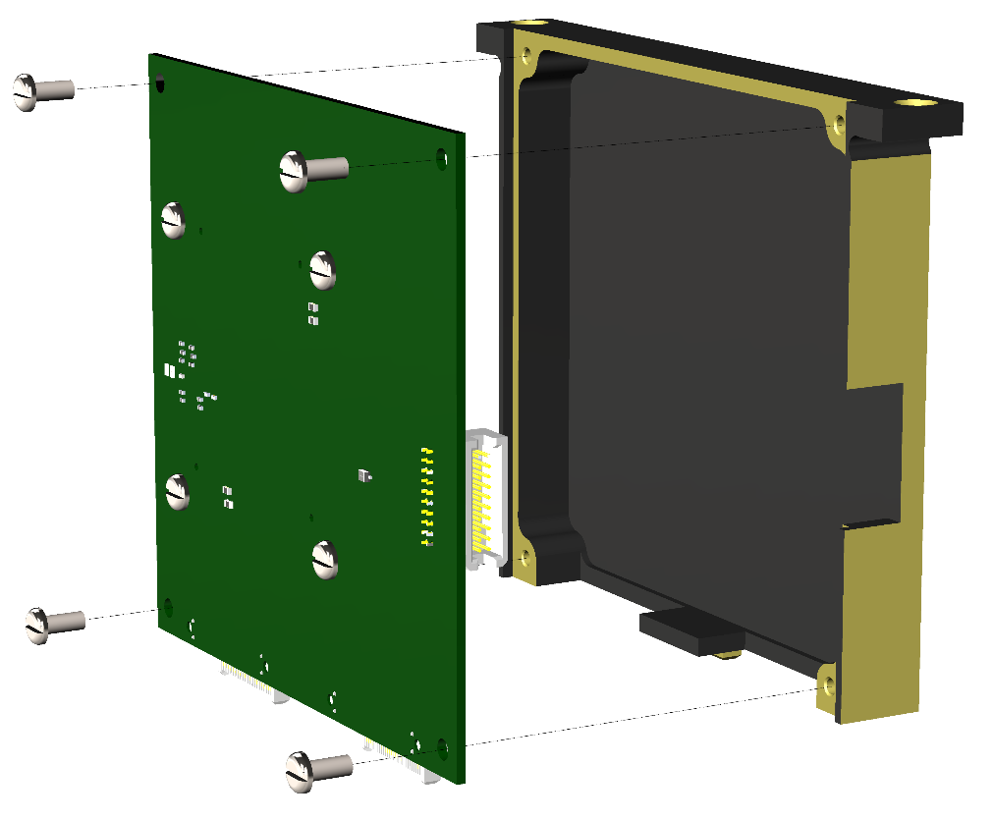

Рис. 2.5. Схема установки платы в рамку.

Платы аккумуляторных батарей (ПАКБ) крепятся к рамке четырьмя винтами М2,5х6 ГОСТ 11644-75 и четырьмя винтами М2,5х8 ГОСТ 17475-80 как показано на рисунке 2.6:

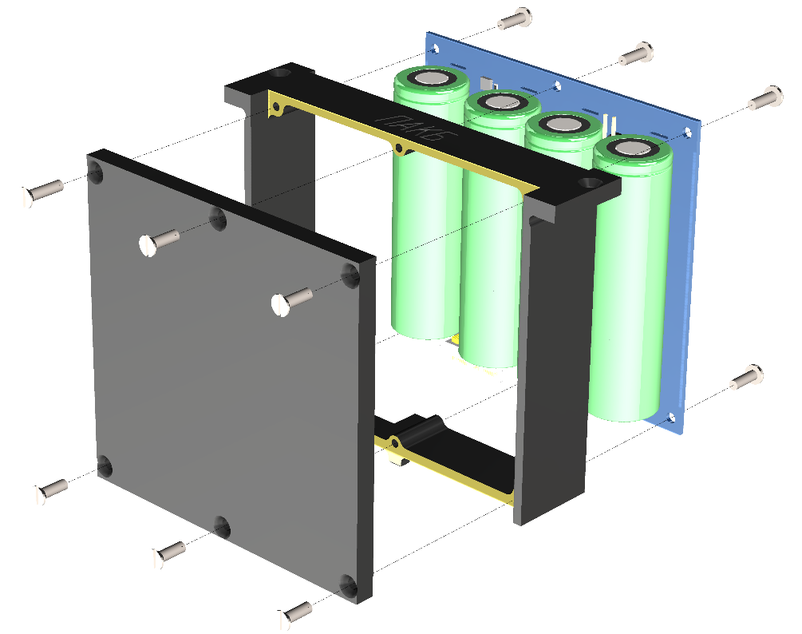

Рис. 2.6. Схема установки ПАКБ в рамку.

Рамки устанавливаются в корпус в соответствии со схемой на рисунке 2.7. Между боковыми и нижней стенками корпуса предусмотрены зазоры для установки прокладок из эластичного теплопроводящего материала (не показаны на схеме) равные 0,2мм. Рамки фиксируются в корпусе специальными бобышками снизу и двумя винтами М2,5х8 ГОСТ 17475-80 сверху. После установки рамок, на корпусе фиксируются боковые стенки шестью винтами М2,5х8 ГОСТ 17475-80 каждая.

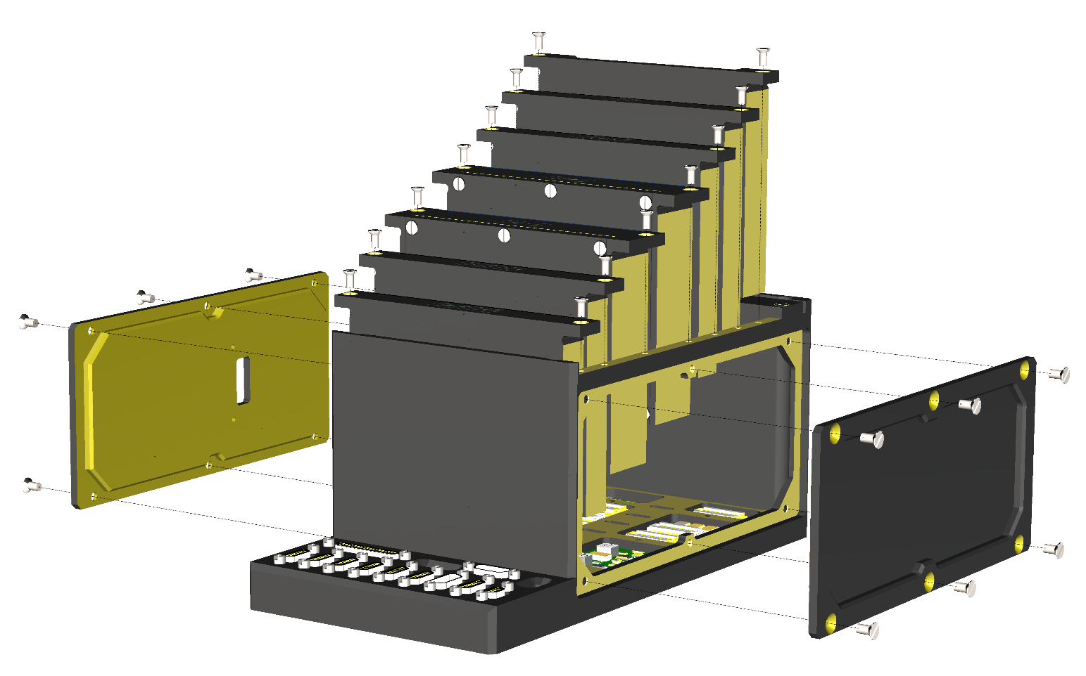

Рис. 2.7. Схема установки рамок и боковых стенок в корпус БЦВМ.

В блоке БЦВМ предусмотрено место для установки платы радио (на схеме рис. 7 вместо нее установлена заглушка).

Общий вид собранного блока приведен на рисунке 2.8:

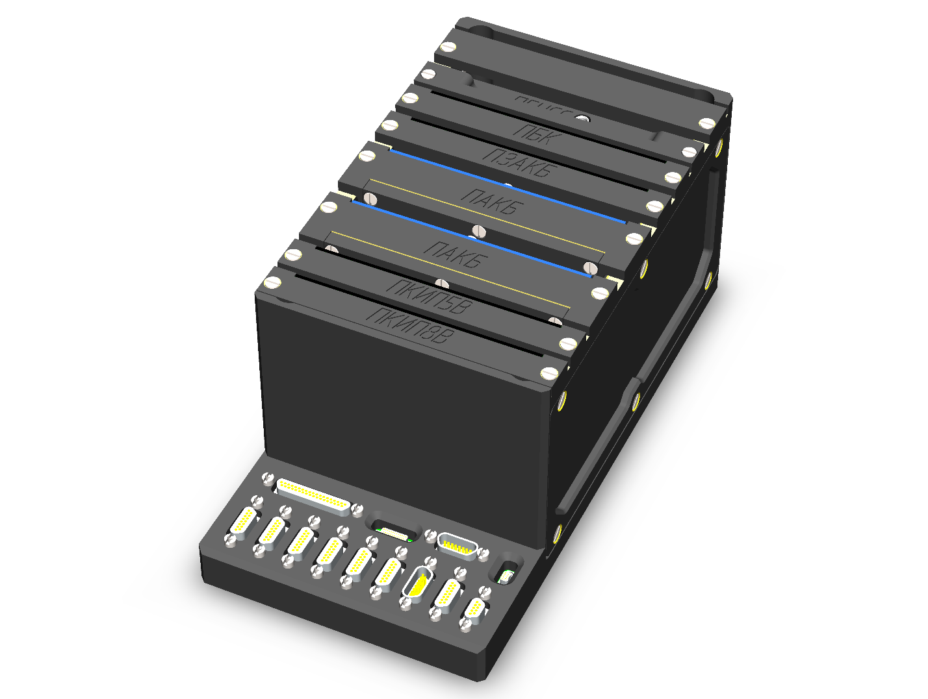

Рис. 2.8. Общий вид собранного блока БЦВМ.

* 1. Принципы обеспечения температурных режимов

Обеспечение температурного режима БЦВМ заключается в обеспечении нахождения температур всех электро-радио изделий (ЭРИ) в составе блока в их рабочих диапазонах.

Предотвращение перегрева ЭРИ обеспечивается путем передачи тепла от тепловыделяющих ЭРИ на поверхности космического аппарата, окружающие БЦВМ. Передача тепла осуществляется путем кондуктивного и лучистого теплообмена по следующей схеме на рисунке 2.9:

Поверхности КА

Корпус БЦВМ

Рамка платы

Печатная плата

ЭРИ

Рис. 2.9. Схема передачи тепла.

1. Для интенсификации теплообмена между ЭРИ и печатной платой используются следующие средства:

* при выборе компонентов предпочтение отдается ЭРИ в корпусах с меньшим тепловым сопротивлением;
* сильно тепловыделяющие ЭРИ разносятся друг от друга по поверхности платы;
* корпуса сильно тепловыделяющих элементов дополнительно подклеиваются к печатной плате теплопроводящим клеем.

1. Для интенсификации теплообмена между печатной платой и рамкой используются следующие средства:

* наиболее тепловыделяющих ЭРИ располагаются ближе к краю платы и месту механического контакта с фиксирующей рамкой;
* печатные платы устанавливаются на рамки с использованием теплопроводной пасты;
* свободные пространства слоев печатных плат залиты полигонами для увеличения теплопроводности плат;
* на внутренние поверхности рамок нанесено покрытие со степенью черноты не менее 0,85.

1. Для интенсификации теплообмена между рамкой и корпусом БЦВМ используются следующие средства:

* между рамкой и корпусом устанавливаются теплопроводные прокладки;
* на внешние поверхности рамок и внутренние поверхности корпуса БЦВМ нанесено покрытие со степенью черноты не менее 0,85.

1. Для интенсификации теплообмена между корпусом БЦВМ и поверхностями КА используются следующие средства:

* установочная поверхность БЦВМ выполнена с высокой точностью (шероховатость Ra=1,6 и неплоскостность 0,1);
* на внешние поверхности корпуса БЦВМ нанесено покрытие со степенью черноты не менее 0,85;
* установка БЦВМ на посадочную поверхность производится с применением теплопроводной пасты;
* на корпус БЦВМ со стороны установки рамок допускается устанавливать теплопроводную прокладку для обеспечения дополнительного механического и теплового контакта с поверхностями КА.

Предотвращение переохлаждения ЭРИ обеспечивается путем выбора компонентов с нижней границей рабочего диапазона меньшей чем требуется для БЦВМ.

Для предотвращения переохлаждения АБ и обеспечения их работы при температуре выше 0°С в составе ПАКБ используются собственные нагревательные элементы мощностью до 10 Вт.

* 1. Описание механических внешних воздействующих факторов, при которых обеспечивается работоспособность и надежность блока БЦВМ
     1. Квазистатические перегрузки

Данные представлены в таблице 2.1.

Таблица 2.1 – Требования по квазистатическим перегрузкам

|  |  |  |  |  |
| --- | --- | --- | --- | --- |
| Величина перегрузки | | Направление воздействия | Квалификацион-ный коэффициент запаса | Длительность воздействия, минуты |
| Полёт | Квалификация |
| 7.7 | 10 | Каждое направление каждой из трёх взаимно перпендикулярных осей (всего 6 направлений). | 1.3 | 10 |

* + 1. Собственная частота конструкции (СЧК)

Минимальная СЧК любой части конструкции аппаратуры, при динамическом возбуждении по любому направлению составляет не менее 40 Гц.

* + 1. Стойкость к случайным вибрациям

Блок БЦВМ при автономных испытаниях или в составе МКА (вне состава МКА, воздействия прикладываются непосредственно к местам крепления аппаратуры; в составе МКА воздействия прикладываются к местам крепления МКА к РН) обеспечивает стойкость к случайным вибрациям с параметрами, приведёнными в таблицах 2.2, 2.3.

Таблица 2.2 – Параметры случайных вибраций при квалификационных испытаниях

(каждое из трёх взаимно перпендикулярных направлений)

|  |  |  |  |  |  |  |
| --- | --- | --- | --- | --- | --- | --- |
| Длительность воздействия номинального режима, с | Частотные диапазоны, Гц | | | | | СКВ виброускорения, g |
| 20-100 | 100-200 | 200-500 | 500-1000 | 1000-2000 |
| Уровни СПМ виброускорений, g/Гц | | | | |
| 240 | 0.0225 | 0.0225-0.05625 | 0.05625 | 0.05625-0.028125 | 0.028125-0.014625 | 7.9 |
| * Учтённые коэффициенты запаса от полётных значений:   2.15 – по уровням СПМ;  2 – по длительности.   * Полное время испытаний по трём осям: 720 с (12 мин.). * Изменение уровня от частоты – линейное в логарифмическом масштабе. * В случае протолётных испытаний длительность воздействия сокращается в двое (полное время испытаний по трём осям: 360 с). | | | | | | |

Таблица 2.3 – Параметры случайных вибраций при технологических испытаниях

(каждое из трёх взаимно перпендикулярных направлений)

|  |  |  |  |  |  |  |
| --- | --- | --- | --- | --- | --- | --- |
| Длительность воздействия номинального режима, с | Частотные диапазоны, Гц | | | | | СКВ виброускорения, g |
| 20-100 | 100-200 | 200-500 | 500-1000 | 1000-2000 |
| Уровни СПМ виброускорений, g/Гц | | | | |
| 120 | 0.01 | 0.01-0.025 | 0.025 | 0.025-0.013 | 0.013-0.0065 | 5.4 |
| * Полное время испытаний по трём осям: 360 с (6 мин.). * Изменение уровня от частоты – линейное в логарифмическом масштабе. * Аппаратура в составе каждого штатного МКА, после его окончательной сборки, подвергается дополнительным вибрационным испытаниям с приведёнными параметрами в одном направлении: «продольная ось РН», воздействия прикладываются к местам крепления МКА к РН. | | | | | | |

* + 1. Стойкость к ударным воздействиям

Блок БЦВМ в составе конструкции МКА обеспечивает стойкость к ударным воздействиям с параметрами, приведёнными в таблице 2.4.

Таблица 2.4 – Параметры ударного нагружения при квалификационных испытаниях

(каждое из трёх взаимно перпендикулярных направлений)

|  |  |  |  |  |
| --- | --- | --- | --- | --- |
| СЧК, Гц | 30 | 1000 | 2000 | 5000 |
| Ускорение, g | 4.5 | 750 | 750 | 1500 |
| * Расчётная добротность спектра Q=10. * Количество ударов: семь ударов в каждом направлении (всего 21 удар по трём направлениям). * Учтённые коэффициенты запаса от полётных значений:   1.5 – по уровням ускорений;  2.3 – по количеству ударов.   * В случае протолётных испытаний количество ударов сократить до трёх (всего 9 ударов по трём направлениям). * Воздействия прикладываются к местам крепления МКА к РН. * В случае автономных испытаний аппаратуры ударный спектр может быть скорректирован с учётом жёсткости и особенностей закрепления МКА на РН (жёсткость конструкции МКА, наличие амортизаторов и т.п.). | | | | |

1. **Назначение, устройство и функционирование узлов БЦВМ**
   1. Плата аккумуляторных батарей

Предназначена для запасания электрической энергии в химических литий-ионных элементах (аккумуляторных батареях), и формирования первичного напряжения электропитания в отсутствие тока от панелей солнечных батарей на теневых участках орбиты КА.

В качестве аккумуляторных батарей применены элементы NCR18650B производства Panasonic, емкостью 3350мАч, номинальным напряжением 3,6В.

На ПАКБ установлены четыре таких элемента.

Каждый элемент подключен к шине первичного электропитания через свою схему коммутации, контроля и защиты и совместно с этой схемой является независимой ячейкой первичного электропитания.

Все ячейки подключены параллельно на общую шину первичного электропитания.

Напряжение шины первичного электропитания нерегулируемое и составляет величину от 3,3В до 4,1В в зависимости от степени заряда аккумуляторных батарей.

Из этого напряжения формируются вторичные напряжения электропитания 5В и 8В платами ПКИП5В и ПКИП8В соответственно. А также две коммутируемые линии с ограничением тока 2А.

Каждая ячейка осуществляет измерение напряжения подключенного к ней аккумулятора, измерение тока, протекающего через аккумулятор, измерение температуры, а также его защиту. При превышении допустимых пределов по току и напряжению схема контроля отключает аккумулятор от шины первичного электропитания, сохраняя флаги аварийного отключения в своих регистрах. Пределы и условия контролируемых параметров указаны в таблице 5.1.

В ячейке аккумулятор подключен к шине первичного электропитания через два ключа. Через один ключ осуществляется заряд аккумулятора, через второй его разряд на шину.

Таблица 5.1

|  |  |  |  |  |
| --- | --- | --- | --- | --- |
| **Событие** | **Действие защиты** | | | **Условие восстановления** |
| **Порог** | **Задержка** | **Результат** |
| Превышение напряжения аккумулятора (перезаряд) | UАКБ > 4,275В | 0,8с÷1,2с | Отключение заряда | UАКБ < 4,1В или IАКБ ≤ -0,2А |
| Понижение напряжения аккумулятора (переразряд) | UАКБ < 2,6В | 90мс÷110мс | Отключение заряда, разряда, переход в спящий режим микросхемы ячейки | U VBATT > UАКБ  *(1)* |
| Превышение зарядного тока | IАКБ > 5А | 5мс÷10мс | Отключение заряда и разряда | U VBATT < UАКБ - (0,5В÷1,5В) |
| Превышение разрядного тока | IАКБ > -5А | 5мс÷10мс | Отключение разряда | U VBATT > UАКБ - (0,5В÷1,5В) |
| Короткое замыкание | IАКБ > 20А | 200мкс | Отключение разряда | U VBATT > UАКБ - (0,5В÷1,5В) |

1. *Если напряжение аккумулятора ниже величины 2,2В (глубокий разряд), аккумулятор будет заряжаться через внутренние цепи микросхемы, пока напряжение на нем не превысит 2,2В. Затем цепь заряда и разряда будет восстановлена и микросхема выйдет из спящего режима.*

Для подогрева аккумуляторов при температуре ниже 0оС на плате установлены нагревательные элементы общей мощностью 10 Вт.

Регулирование мощности элементов осуществляется в пределах от 0 Вт до 10 Вт контроллером СЭС по встроенному алгоритму.

Связь контроллера СЭС с каждой ячейкой ПАКБ осуществляется по внутренней шине I2C.

Токи, напряжения и регистры микросхемы каждой ячейки могут быть считаны бортовым компьютером через контроллер СЭС.

Плата аккумуляторных батарей изображена на рисунке 5.1.

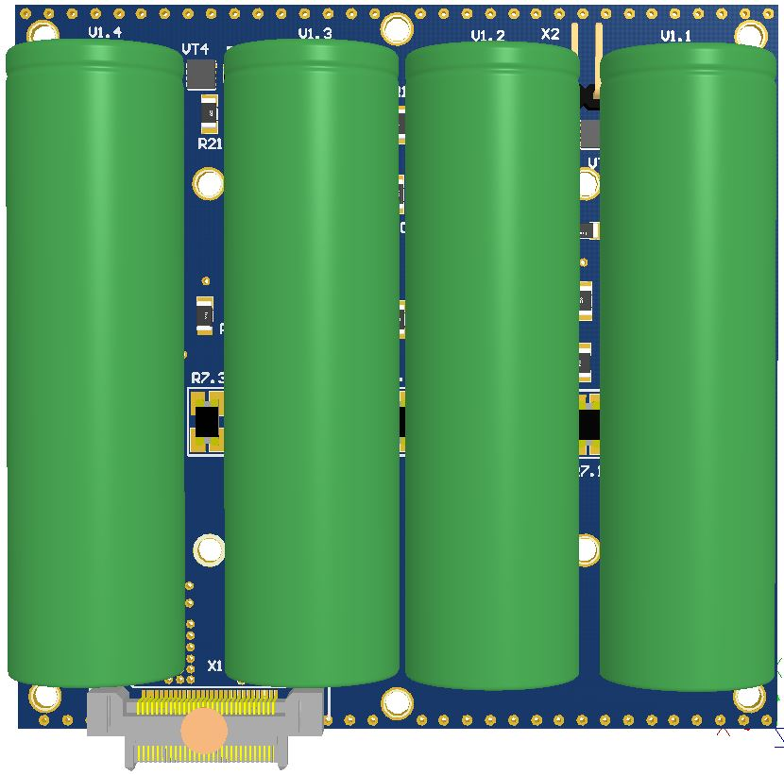

Рис. 5.1 Плата аккумуляторных батарей.

* 1. Плата коммутации и источника вторичного электропитания 5В

Предназначена для преобразования напряжения первичного источника питания 3,3В÷4,1В в напряжение 5В вторичного электропитания и коммутации его к потребителям.

Преобразователь состоит из двух параллельных каналов преобразования для уменьшения нагрузки на каждый в отдельности, работающих на единую шину 5В. Также, этим достигается резервирование преобразователя.

Включение и выключение преобразователя осуществляется по команде бортового компьютера.

Включение-выключение ключей и преобразователей осуществляется через I2C расширитель линий ввода-вывода.

Т.к. адресное пространство ПКИП5В пересекается с адресным пространством ПКИП8В, бортовой компьютер должен включить буфер I2C платы ПКИП5В, предварительно отключив буфер I2C платы ПКИП8В.

Бортовой компьютер имеет следующие управляющие и информационные возможности при работе с ПКИП5В:

- включать и выключать ключи;

- считывать ток каждого ключа и напряжение на его выходе;

- считывать мгновенную мощность нагрузки, подключенной к ключу;

- получать сигнализацию об уровне напряжения на выходе ключа, когда уровень находится в пределах 0,9÷1 от уровня входного напряжения (дискретный сигнал. Функция микросхемы ключа);

- устанавливать пределы изменения тока и напряжения на выходе ключа, при достижении которых сработает сигнализация (дискретный сигнал. Общий сигнал для всех ключей. Функция микросхемы датчика тока и напряжения);

- получать сигнализацию при выходе за установленные пределы уровня тока в цепи ключа (дискретный сигнал. Общий сигнал для всех ключей. Функция микросхемы датчика тока и напряжения);

- получать сигнализацию при выходе за установленные пределы уровня напряжения на выходе ключа (дискретный сигнал. Общий сигнал для всех ключей. Функция микросхемы датчика тока и напряжения).

ПКИП5В содержит 8 ключей для коммутации электропитания 5В потребителям, датчики тока и напряжения, датчик температуры.

Ключи коммутируют напряжение 5В от источника вторичного электропитания и выведены на разъемы БЦВМ для подачи электропитания внешним потребителям.

Каждый ключ имеет встроенную защиту от превышения установленного тока, короткого замыкания, от превышения максимальной температуры кристалла ключа.

Нагрузочная способность ключей запрограммирована аппаратно и составляет 10,5Вт (2,1А). При превышении этого значения ключ автоматически отключится. Изменить это значение может изготовитель. Максимальное возможное значение тока не должно превышать 5А. Чтобы включить ключ, необходимо провести цикл отключения и повторного включения не ранее, чем через 250мс после срабатывания защиты.

Каждый ключ имеет встроенную функцию защиты от короткого замыкания, которая отключит ключ от замкнутой цепи. Чтобы включить ключ, необходимо провести цикл отключения и повторного включения не ранее, чем через 250мс после срабатывания защиты.

Каждый ключ имеет встроенную функцию защиты от максимальной температуры кристалла ключа, которая составляет 150оС, при превышении которой ключ отключит нагрузку. Чтобы включить ключ, необходимо провести цикл отключения и повторного включения не ранее, чем через 250мс после срабатывания защиты.

Ключ повторно не включится, если температура кристалла не опустилась ниже 130оС.

Плата коммутации и источника вторичного электропитания 5В изображена на рисунке 5.2.

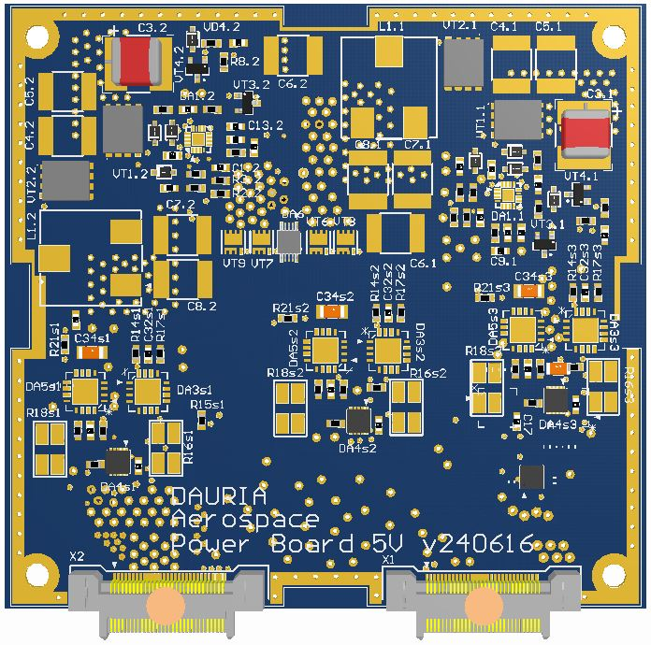

Рис. 5.2 Плата коммутации и источника вторичного электропитания 5В.

* 1. Плата коммутации и источника вторичного электропитания 8В (ПКИП8В)

Предназначена для преобразования напряжения первичного источника питания 3,3В÷4,1В в напряжение 8В вторичного электропитания и коммутации его к потребителям.

Преобразователь состоит из одного канала преобразования.

Управление ПКИП8В осуществляется бортовым компьютером через контроллер СЭС, который связан с ПКИП8В по интерфейсу I2C.

Включение-выключение ключей и преобразователей осуществляется через I2C расширитель линий ввода-вывода.

Т.к. адресное пространство ПКИП8В пересекается с адресным пространством ПКИП5В, бортовой компьютер должен включить буфер I2C платы ПКИП8В, предварительно отключив буфер I2C платы ПКИП5В.

Бортовой компьютер имеет следующие управляющие и информационные возможности при работе с ПКИП8В:

- включать и выключать ключи;

- считывать ток каждого ключа;

- считывать мгновенную мощность нагрузки, подключенной к ключу;

- получать сигнализацию об уровне напряжения на выходе ключа, когда уровень находится в пределах 0,9÷1 от уровня входного напряжения (дискретный сигнал. Функция микросхемы ключа);

- устанавливать переделы изменения тока ключа и напряжения преобразователя 8В, при достижении которых сработает сигнализация (дискретный сигнал. Общий сигнал для всех ключей. Функция микросхемы датчика тока и напряжения);

- получать сигнализацию при выходе за установленные пределы уровня тока в цепи ключа (дискретный сигнал. Общий сигнал для всех ключей. Функция микросхемы датчика тока и напряжения);

- получать сигнализацию при выходе за установленные пределы уровня напряжения преобразователя 8В (дискретный сигнал. Общий сигнал для всех ключей. Функция микросхемы датчика тока и напряжения).

ПКИП8В содержит 10 ключей, выходы которых выведены на разъемы БЦВМ для подачи электропитания внешним потребителям:

- 2 ключа для коммутации электропитания 8В;

- 6 ключей для коммутации нерегулируемого напряжения 3,3В÷4,1В;

- 2 ключа для коммутации линий с ограничением тока 2А.

На плате установлены датчики тока и напряжения, датчик температуры.

Каждый ключ имеет встроенную защиту от превышения установленного тока, короткого замыкания, от превышения максимальной температуры кристалла ключа.

Нагрузочная способность ключей запрограммирована аппаратно и составляет 10,5Вт (2,1А). При превышении этого значения ключ автоматически отключится. Изменить это значение может изготовитель. Максимальное возможное значение тока не должно превышать 5А. Чтобы включить ключ, необходимо провести цикл отключения и повторного включения не ранее, чем через 250мс после срабатывания защиты.

Каждый ключ имеет встроенную функцию защиты от короткого замыкания, которая отключит ключ от замкнутой цепи. Чтобы включить ключ, необходимо провести цикл отключения и повторного включения не ранее, чем через 250мс после срабатывания защиты.

Каждый ключ имеет встроенную функцию защиты от максимальной температуры кристалла ключа, которая составляет 150оС, при превышении которой ключ отключит нагрузку. Чтобы включить ключ, необходимо провести цикл отключения и повторного включения не ранее, чем через 250мс после срабатывания защиты.

Ключ повторно не включится, если температура кристалла не опустилась ниже 130оС.

Плата коммутации и источника вторичного электропитания 8В изображена на рисунке 5.3.

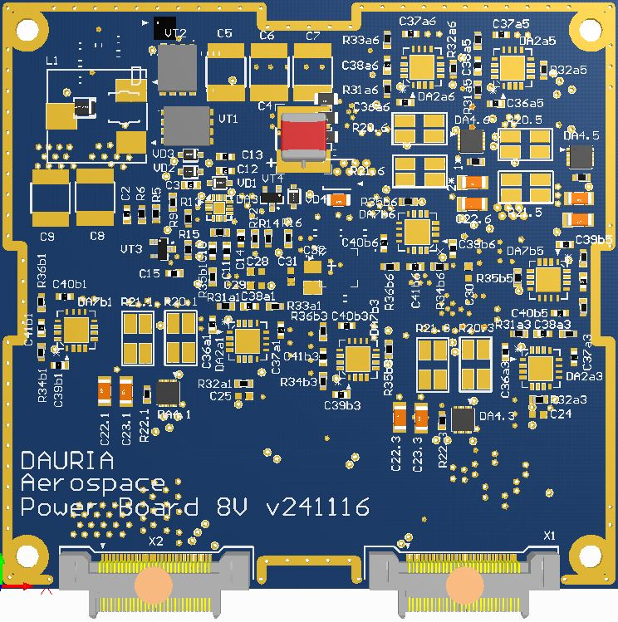

Рис. 5.3 Плата коммутации и источника вторичного электропитания 8В.

* 1. Плата заряда аккумуляторных батарей (ПЗАКБ)

Плата заряда аккумуляторных батарей предназначена для преобразования напряжения от солнечных панелей в напряжение первичного электропитания 3,3В÷4,1В.

В ПЗАКБ реализован алгоритм поиска и поддержания точки максимальной мощности солнечных панелей.

ПЗАКБ состоит из восьми каналов преобразования, работающих на шину первичного электропитания, к которым подключены солнечные панели.

Входное напряжение каждого канала может находится в пределах от 7В до 22В.

Максимальный выходной ток каналов 1÷4 составляет 4,2А (каналы высокой мощности), каналов 5÷8 2,77А (каналы средней мощности).

На плате также установлены датчик температуры, датчики тока и напряжения солнечных панелей, датчик напряжения шины первичного электропитания, схема сброса БЦВМ по сигналу Firecode, контроллер СЭС.

Плата заряда аккумуляторных батарей изображена на рисунке 5.4.

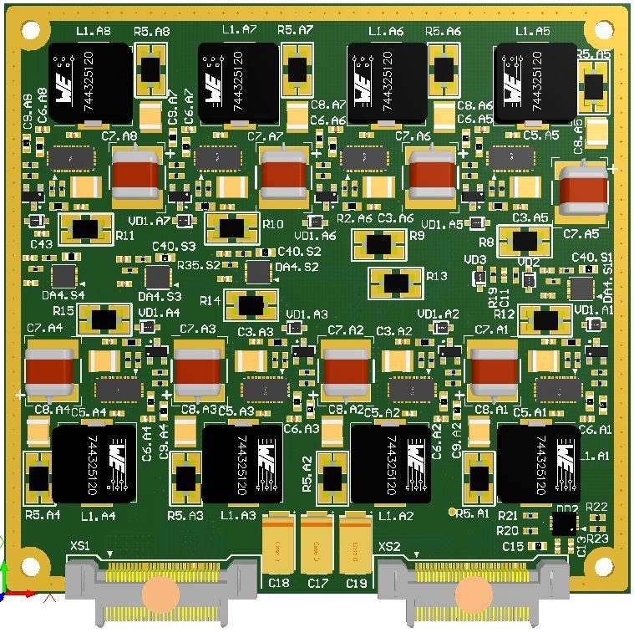

Рис. 5.4 Плата заряда аккумуляторных батарей. Вид сверху.

* 1. Плата бортового компьютера (ПБК)

Плата бортового компьютера (бортовой компьютер) предназначена для общего управления КА и БЦВМ, решения задач миссии.

На ПБК установлены:

- вычислительная система на модуле PCM-051 phyCORE-AM3359 на базе процессора AM3359, с установленной памятью NAND 1 ГБайт;

- преобразователь интерфейса I2C-1Wire;

- преобразователь интерфейса USB-UART (4 порта);

- преобразователь интерфейса UART-RS422;

- память NAND 16 Гбайт;

- слот для карты памяти micro-SD;

- датчик инерциальной системы MEMS;

- датчик магнетометра;

- датчик температуры;

- преобразователь напряжения шины первичного электропитания в напряжение 5В питания бортового компьютера;

- преобразователь напряжения 5В в 3,3В для питания установленных на ПБК схем и формирования опорного напряжения для приборов КА;

- сторожевой таймер.

Информационное взаимодействие бортового компьютера с контроллером СЭС осуществляется по интерфейсу USB. Управление контроллером СЭС позволяет изменять встроенное в контроллер ПО в процессе работы.

На дополнительный технологический разъем выведен интерфейс Ethernet для отладки и управления БЦВМ.

Также на дополнительный разъем выведены интерфейсы UART0, I2C0, цепь блокировки БЦВМ, напряжение первичной шины (Uбат) 3,3В÷4,1В.

Плата бортового компьютера изображена на рисунке 5.5.

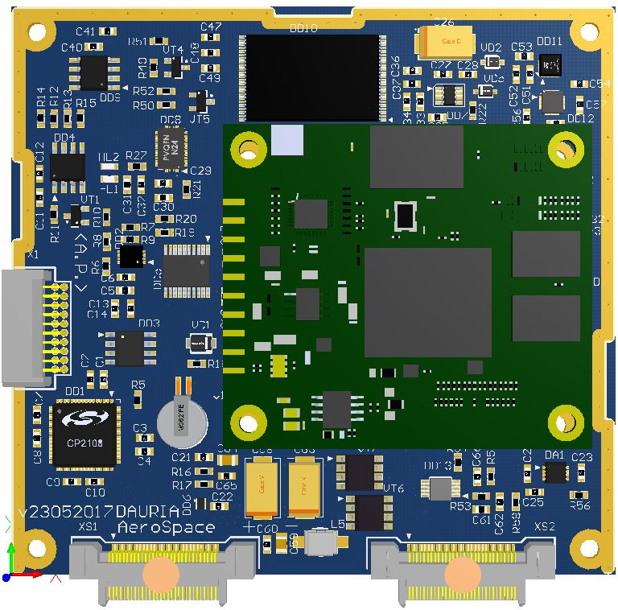

Рис. 5.5 Плата бортового компьютера.

* 1. Плата глобальной навигационной спутниковой системы ПГНСС

Предназначена для приема сигналов спутниковых навигационных систем GPS, ГЛОНАСС, Galileo, BeiDou, QZSS, а также для формирования секундной метки времени (PPS).

В качестве приемника использован модуль OEM615.

Информационное взаимодействие с бортовым компьютером осуществляется посредством интерфейса UART.

На плате установлен преобразователь напряжения для питания модуля и малошумящего антенного усилителя.

Также на плате установлен температурный датчик для контроля теплового режима.

* 1. Плата несущая (ПН)

Предназначена для электрического и информационного соединения узлов (плат) БЦВМ, подключения приборов КА, подключения солнечных панелей.

Платы БЦВМ подключены к ПН через разъемные соединители Samtec FS5-30-04.0-X-DV-TH.

Также на ПН имеется дополнительное посадочное место, которое можно использовать, например, для установки платы УКВ радиолинии и т.п.

Подключение приборов КА осуществляется через разъемные соединители типа micro-D и nano-D.

На плате установлены дополнительные два канала зарядного устройства, предназначенные для работы от одного солнечного элемента каждый.

Также, на плате установлен температурный датчик для контроля теплового режима.

Плата несущая изображена на рисунке 5.6.

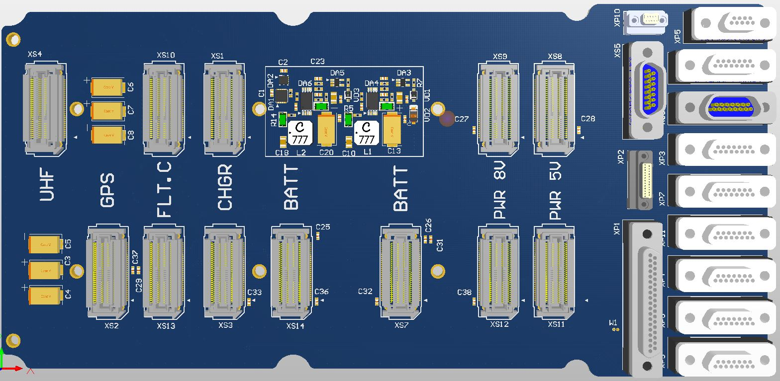

Рис. 5.6 Плата несущая.

1. **Контроллер СЭС**

Контроллер СЭС предназначен для:

- сбора и обработки информации от датчиков и узлов СЭС;

- информационного взаимодействия с бортовым компьютером;

- управления узлами и элементами СЭС по командам от бортового компьютера.

Контроллер СЭС конструктивно расположен на обратной стороне ПЗАКБ (см. рисунок 6.1).

В качестве вычислителя применен микроконтроллер STM32F429VIT6 с архитектурой ARM Cortex-M4, с частотой тактирования 180 МГц.

Благодаря наличию в микроконтроллере блока вычислений с плавающей точкой, эффективно реализуется алгоритм управления мощностью солнечных панелей, известный как «трекер точки максимальной мощности» (Maximum Power Point Tracker (MPPT)).

Программное обеспечение контроллера СЭС написано на языке программирования Си.

Микроконтроллер имеет встроенные информационные интерфейсы I2C, эффективно использованные для информационного взаимодействия с узлами и элементами СЭС.

Интерфейс I2C1 используется для взаимодействиями с элементами зарядного устройства, расположенными на ПЗАКБ.

Интерфейс I2C2 используется для взаимодействиями с узлами и элементами улов СЭС, такими как ПАКБ, ПКИП5В, ПКИП8В, ПН, ГНСС.

Использование раздельных аппаратных интерфейсов позволяет повысить надежность и независимость информационного обмена.

Также шина интерфейса I2C буферизована, что позволяет обеспечить высокую скорость обмена данными.

Буферные каскады имеются также на сегментах шины I2C2, работающих с узлами ПКИП5В и ПКИП8В. Такое сегментирование шины позволяет повысить надежность, т.к. в случае выхода из строя какого-либо элемента в сегменте, препятствующего нормальному информационному обмену с узлами СЭС, данный сегмент шины будет отключен контроллером СЭС.

Контроллер СЭС непрерывно опрашивает состояние ключей, датчики тока и напряжения, датчики температуры, расположенные в узлах СЭС и выдает их значения по команде бортового компьютера.

Для обновления программного обеспечения контроллера СЭС и отладки на ПЗАКБ установлен технологический разъем Molex 505567-0681.

Кроме того, программное обеспечение контроллера СЭС может быть обновлено по командному радиоканалу служебного радиокомплекса через бортовой компьютер.

Информационное взаимодействие контроллера СЭС с бортовым компьютером осуществляется по интерфейсу USB и функционирует в формате запрос – ответ.

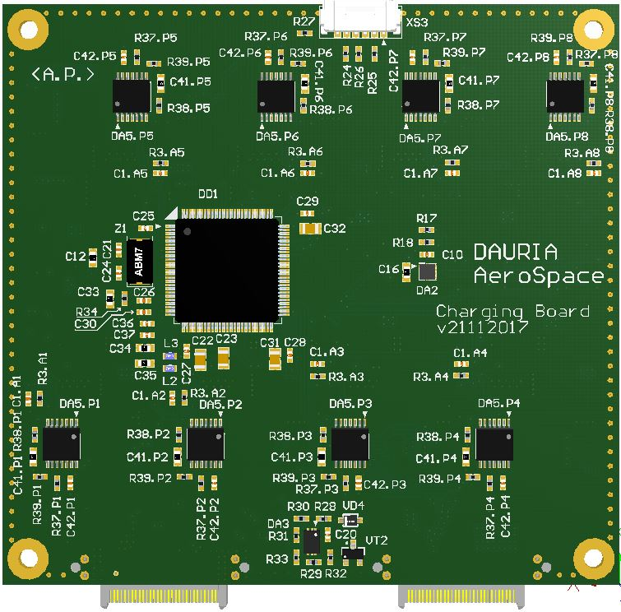

Рис. 6.1 Контроллер СЭС. ПЗАКБ. Вид снизу.

1. **Программное обеспечение бортового компьютера**
   1. Структура программного обеспечения

Основным вычислителем БЦВМ является контроллер Texas Instruments Sitara™ AM335x с ядром Cortex-A8, расположенный на плате PHYTEC phyCORE-AM335x.

ПО phyCORE-AM335x состоит из системного и прикладного программного обеспечения.

Системное ПО включает в себя ОС и набор всевозможных вспомогательных утилит. Системное ПО не разрабатывается, а собирается из доступных в сети Интернет программ с открытым исходным кодом.

Прикладное ПО, большей частью, состоит из самостоятельно разработанных программ, однако для повышения скорости разработки и уменьшения затрат на разработку возможно использование готовых программ с открытыми исходными кодами. При этом сборка готовых программ должна осуществляться разработчиком ПО БК из исходных кодов. Это необходимо для того чтобы иметь исходный код, точно соответствующий программам, функционирующим на борту, понимать особенности их функционирования и иметь возможность вносить в них изменения.

Прикладное ПО, написанное разработчиком ПО БК, содержит всю логику управления КА и обеспечивает управление всеми внешними устройствами.

ПО для phyCORE-AM335x основано на ОС Linux.

# Пакет поддержки для платформы phyCORE-AM335x, основанный на ОС Linux, содержит скомпилированные версии, которые доступны по web-адресу:

ftp://ftp.phytec.de/pub/Software/Linux/BSP-Yocto-AM335x/BSP-Yocto-AM335x-PD16.2.0/images/

Имеется возможность собрать данный пакет самостоятельно из исходных кодов.

Пакет включает в себя инструментарий для разработки и выполнения Linux приложений на phyCORE-AM335x. В качестве загрузчика предлагается использовать Barebox. В качестве основной ОС - Linux.

Пакет включает в себя набор инструментов Yocto для создания дистрибутивов Linux и разработки встраиваемых Linux приложений.

# Запуск системы и резервирование

Для обеспечения надежного запуска системы предлагается доработать скрипты Barebox. В частности, средствами Barebox можно проверять целостность образа ядра ОС Linux. В случае, если основной образ ядра Linux поврежден, возможна загрузка резервных копий ядра. Резервные копии ядра Linux могут храниться как на основном, так и на дополнительных внешних носителях. Корневая файловая система также может присутствовать в нескольких экземплярах и на разных носителях (при этом проще работать с не синхронизированными корневыми файловыми системами).

# Доступная память и ее объем для хранения ПО.

На плате phyCORE-AM335x находятся SPI NOR flash, NAND flash.

- объем памяти SPI Nor flash - 8 Мб.

- объем памяти Nand flash 512Мб.

Кроме того, на плате БК установлена карта памяти micro-SD и NAND flash объемом 16 ГБ.

Размер скомпилированного ядра Linux составляет примерно 3-4Мб.

Размер файловой системы может быть сколь угодно большим, но обычно для решения основных задач управления КА достаточно файловой системы размером около 100 Мб.

Резервные копии ядра ОС и корневой файловой системы можно хранить на следующих носителях информации:

- SPI Nor flash может вместить до 2 копий ядра Linux. Корневую файловую систему разместить на данном носителе не представляется возможным;

- NAND flash, установленная на плате PHYTEC phyCORE-AM335x, позволяет хранить множество копий ядра Linux и до 4-5 копий корневой файловой системы;

- micro-SD карта позволяет хранить множество копий ядра Linux и до 8-10 копий корневой файловой системы, или больше, в зависимости от объема памяти;

- NAND flash, установленная на плате БК, позволяет хранить множество копий ядра Linux и до 100 копий корневой файловой системы;

Загрузчик Barebox может быть размещен на любом из указанных носителей.

Для того чтобы была возможность загружаться как с SPI NOR flash, так и с NAND Flash и с micro-SD карты, пины SYS_BOOT платы phyCORE-AM335x должны быть сконфигурированы определенным образом (см. Hardware Manual для phyCORE-AM335x).

# Инструментарий для разработки и отладки ПО

ПО для phyCORE-AM335x вообще говоря можно разрабатывать на любом языке программирования.

Наиболее предпочтительными для разработки ПО являются языки C, С++. Наряду с ними часто используются bash скрипты или программы на языке python.

Разработка кода может производиться в среде Qt или Eclipse. В качестве ОС Host-машины предлагается использование Ubuntu (например, 14.04 LTS, можно и более поздние версии).

В качестве отладчика можно использовать GDB. Для этого на Host-машине необходимо интегрировать GDB со средой разработки (например, с Eclipse). На целевой машине необходимо установить GDB Server.

Также можно использовать консоль для контроля функционирования ПО целевой машины. Для этого необходимо на host-машине установить программу терминал (например, Tera Term или Minicom). На целевой машине обычно один из Uart портов настраивается как консоль. Через консоль можно наблюдать за ходом работы ПО целевой машины и передавать туда различные команды управления.

# Обновление ПО

# 

В наземных условиях можно обновлять загрузчик Barebox, ядро Linux и любые программы и данные, находящиеся в корневой файловой системе.

В летных условиях обычно достаточно только обновления программ и данных в корневой файловой системе.

Теоретически можно организовать обновление загрузчика и ядра Linux в летных условиях. Однако такое обновление является весьма рискованной операцией.

* 1. ПО для phyCORE-AM335x основанное на ОС Android

Доступен пакет поддержки платформы phyCORE-AM335x, основанный на ОС Android.

Данный пакет доступен по web-адресу: ftp://ftp.phytec.com/products/PCM-051_phyCORE-AM335x/Android/PD14.1.0/

Пакет включает в себя инструментарий для разработки и выполнения Android приложений на phyCORE-AM335x.

В качестве загрузчика предлагается использовать Barebox. В качестве основной ОС - Android, базирующийся на Linux.

* 1. ПО для phyCORE-AM335x основанное на ОС Windows

Доступен пакет поддержки платформы phyCORE-AM335x, основанный на ОС Windows Embedded Compact 7.

Данный пакет доступен по web-адресу: ftp://ftp.phytec.com/products/PCM-051_phyCORE-AM335x/Compact7/PD13.2.1_EA1/

Пакет включает в себя инструментарий для разработки и выполнения Windows Compact 7 приложений на phyCORE-AM335x.

1. **Условия эксплуатации, хранения и транспортирования БЦВМ**
   1. Условия эксплуатации

БЦВМ должен эксплуатироваться при температуре посадочного места от минус 20оС до плюс 50оС. Кроме того, заряд АКБ должен осуществляться при температуре ПАКБ от 0оС до 50оС.

* 1. Условия хранения

БЦВМ должен храниться в следующих условиях:

* температура окружающей среды от плюс 5 до плюс 35 ºС;
* относительная влажность воздуха не более 60% при 20 ºС.

Длительность хранения БЦВМ на Земле не должна превышать 2 лет с момента получения заключения главного конструктора о допуске к испытаниям в составе КА.

Интервалы между техническими обслуживаниями БЦВМ при хранении не должны превышать 6 месяцев.

* 1. Условия транспортирования

Транспортирование БЦВМ (при нахождении его вне КА) должно осуществляться в специализированном контейнере.

Допускается транспортирование:

* воздушным транспортом без ограничения расстояния;
* автомобильным транспортом на расстоянии до 2500 км со скоростями до 40 км/ч по шоссе и на расстояния до 100 км по улучшенным грунтовым дорогам со скоростями до 20 км/ч;
* водным транспортом без ограничения расстояния;
* железнодорожным транспортом на расстоянии до 10 000 км со скоростями, допускаемыми для данного вида транспорта.

Транспортирование производится в следующих условиях:

* температура воздуха от минус 40 до плюс 45ºС;
* атмосферное давление от 84 до 107 кПа (630 до 800 мм рт. ст.);
* относительная влажность воздуха до 85% при 25 ºС.

ПРИЛОЖЕНИЕ 1

Блок-схема БЦВМ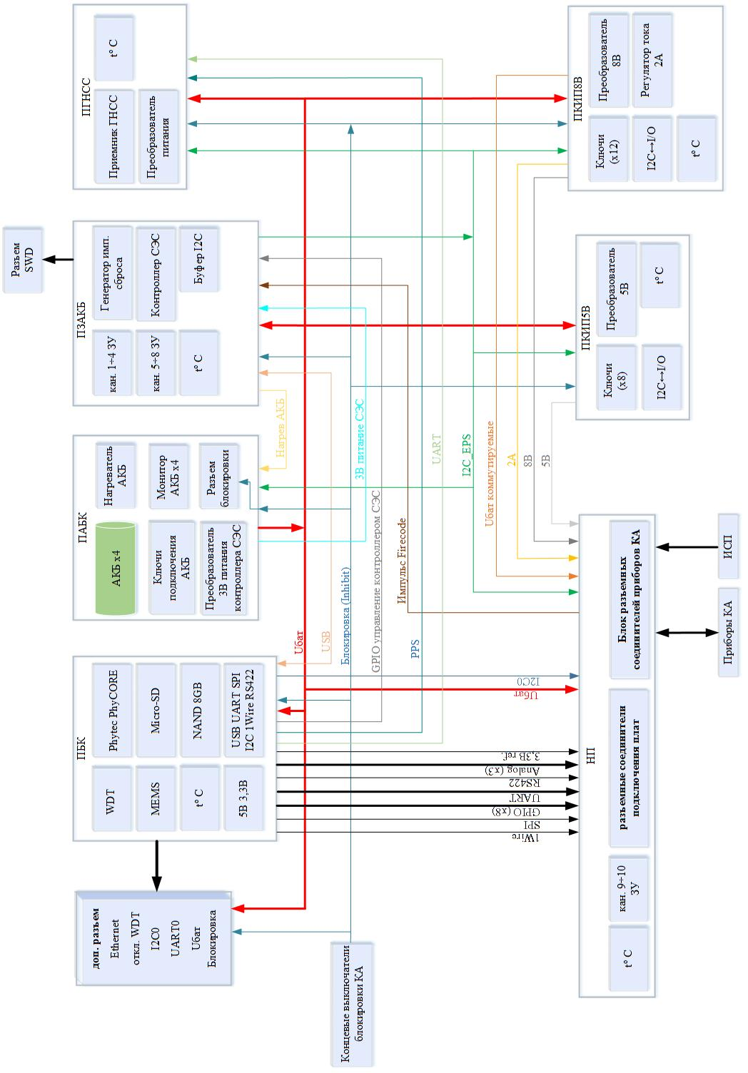

# ПРИЛОЖЕНИЕ 2

## Таблица подключения внешних приборов

|  |  |  |  |  |
| --- | --- | --- | --- | --- |
| **Тип разъема** | **Целевой прибор** | **PIN** | | |
| **#** | **Идентификатор** | **Назначение** |
| **X1**  **Micro D 37 pin** |  | 1 | I2C0 SCL | Интерфейс I2C. Линия тактирования |
| 2 | I2C0 SDA | Интерфейс I2C. Линия данных |
| 3 | GND | Общий |
| 4 | GND | Общий |
| 5 | GND | Общий |
| 6 | ASW7 | Коммутируемая линия 5В |
| 7 | GND | Общий |
| 8 | AI[1] | Линия аналогово ввода |
| 9 | AI[2] | Линия аналогово ввода |
| 10 | AI[0] | Линия аналогово ввода |
| 11 | ASW8 | Коммутируемая линия 8В |
| 12 | ASW8 | Коммутируемая линия 8В |
| 13 | - | - |
| 14 | - | - |
| 15 | - | - |
| 16 | - | - |
| 17 | - | - |
| 18 | ASW7 | Коммутируемая линия 5В |
| 19 | ASW7 | Коммутируемая линия 5В |
| 20 | SPI0 SCLK | Интерфейс SPI |
| 21 | SPI0 MOSI | Интерфейс SPI |
| 22 | SPI0 MISO | Интерфейс SPI |
| 23 | SPI0 CS2 | Интерфейс SPI. Линия chip-select 2 |
| 24 | ASW7 | Коммутируемая линия 5В |
| 25 | ASW7 | Коммутируемая линия 5В |
| 26 | GND | Общий |
| 27 | GND | Общий |
| 28 | GND | Общий |
| 29 | ASW9 | Коммутируемая линия 8В |
| 30 | ASW9 | Коммутируемая линия 8В |
| 31 | GPIO | Линия ввода-вывода (3,3В или 5В) |
| 32 | - | - |
| 33 | - | - |
| 34 | - | - |
| 35 | - | - |
| 36 | - | - |
| 37 | GND | Общий |
| **X2**  **Nano D 25 pin** |  | 1 | ASW5 | Коммутируемая линия 5В |
| 2 | ASW5 | Коммутируемая линия 5В |
| 3 | ASW5 | Коммутируемая линия 5В |
| 4 | ASW5 | Коммутируемая линия 5В |
| 5 | ASW5 | Коммутируемая линия 5В |
| 6 | ASW5 | Коммутируемая линия 5В |
| 7 | ASW5 | Коммутируемая линия 5В |
| 8 | ASW4 | Коммутируемая линия 5В |
| 9 | ASW4 | Коммутируемая линия 5В |
| 10 | ASW4 | Коммутируемая линия 5В |
| 11 | ASW4 | Коммутируемая линия 5В |
| 12 | UART[A] TX | Интерфейс UART. Линия TX |
| 13 | UART[A] RX | Интерфейс UART. Линия RX |
| 14 | UART[5] TX | Интерфейс UART. Линия TX |
| 15 | UART[5] RX | Интерфейс UART. Линия RX |
| 16 | GND | Общий |
| 17 | GND | Общий |
| 18 | GND | Общий |
| 19 | GND | Общий |
| 20 | GND | Общий |
| 21 | GPIO[0] | Линия ввода-вывода (3,3В) |
| 22 | GPIO[1] | Линия ввода-вывода (3,3В) |
| 23 | GPIO[2] | Линия ввода-вывода (3,3В) |
| 24 | - | - |
| 25 | GNSS_PPS | Импульс секундной метки ГНСС |
| **X9**  **TFM 20 socket** | **Технологи-ческий разъем** | 1 | GND | Общий |
| 2 | GND | Общий |
| 3 | ETH1_TX_N | Отладочный интерфейс Ethernet |
| 4 | ETH1_TX_P | Отладочный интерфейс Ethernet |
| 5 | ETH1_RX_N | Отладочный интерфейс Ethernet |
| 6 | ETH1_RX_P | Отладочный интерфейс Ethernet |
| 7 | GND | Общий |
| 8 | GND | Общий |
| 9 | UART[0] RX | Отладочный интерфейс UART |
| 10 | UART[0] TX | Отладочный интерфейс UART |
| 11 | WDT_DISABLE | Линия отключения сторожевого таймера |
| 12 | INHIBIT | Линия блокировки включения |
| 13 | I2C0 SDA | Интерфейс I2C. Линия данных |
| 14 | I2C0 SCL | Интерфейс I2C. Линия тактирования |
| 15 | BAT + | Первичная шина Uбат |
| 16 | BAT + | Первичная шина Uбат |
| 17 | BAT + | Первичная шина Uбат |
| 18 | BAT + | Первичная шина Uбат |
| 19 | - | - |
| 20 | - | - |
| **X3**  **Micro D 15**  **socket** |  | 1 | BSW4 | Коммутируемая линия Uбат |
| 2 | BSW5 | Коммутируемая линия Uбат |
| 3 | GND | Общий |
| 4 | BSW6 | Коммутируемая линия Uбат |
| 5 | BSW7 | Коммутируемая линия Uбат |
| 6 | GND | Общий |
| 7 | GND | Общий |
| 8 | 1-Wire | Интерфейс OneWire |
| 9 | GND | Общий |
| 10 | GND | Общий |
| 11 | GND | Общий |
| 12 | GND | Общий |
| 13 | GND | Общий |
| 14 | GND | Общий |
| 15 | 1-Wire | Интерфейс OneWire |
| **X4**  **Micro D 9 pin** |  | 1 | RS-422 RX- | Интерфейс RS-422 |
| 2 | RS-422 TX- | Интерфейс RS-422 |
| 3 | GND | Общий |
| 4 | GND | Общий |
| 5 | ASW0 | Коммутируемая линия 5В |
| 6 | RS-422 RX+ | Интерфейс RS-422 |
| 7 | RS-422 TX+ | Интерфейс RS-422 |
| 8 | GPIO | Линия ввода-вывода (3,3В) |
| 9 | GND | Общий |
| **X5**  **Micro D 15 pin** | **Интерфейс выключателей блокировки и линий тока** | 1 | INHIBIT | Линия блокировки включения |
| 2 | INHIBIT | Линия блокировки включения |
| 3 | GND | Общий выключателя блокировки #1 |
| 4 | GND | Общий выключателя блокировки #2 |
| 5 | BSW15 | Коммутируемая линия тока 2А |
| 6 | GND | Общий |
| 7 | BSW15 | Коммутируемая линия тока 2А |
| 8 | GND | Общий |
| 9 | BSW12 | Коммутируемая линия Uбат |
| 10 | GND | Общий |
| 11 | BSW13 | Коммутируемая линия Uбат |
| 12 | GND | Общий |
| 13 | BSW14 | Коммутируемая линия тока 2А |
| 14 | BSW14 | Коммутируемая линия тока 2А |
| 15 | GND | Общий |
| **X6**  **Micro D 15 socket** |  | 1 | GND | Общий |
| 2 | UART[B] TX | Интерфейс UART |
| 3 | UART[B] RX | Интерфейс UART |
| 4 | GND | Общий |
| 5 | ASW10 | Коммутируемая линия 5В |
| 6 | ASW10 | Коммутируемая линия 5В |
| 7 | 3,3VDC | Опорное напряжение 3,3В |
| 8 | - | - |
| 9 | GND | Общий |
| 10 | UART[C] TX | Интерфейс UART |
| 11 | UART[C] RX | Интерфейс UART |
| 12 | GND | Общий |
| 13 | ASW11 | Коммутируемая линия 5В |
| 14 | ASW11 | Коммутируемая линия 5В |
| 15 | 3,3VDC | Опорное напряжение 3,3В |
| **X8**  **Micro D 15 pin** |  | 1 | UART[3] TX | Интерфейс UART |
| 2 | UART[3] RX | Интерфейс UART |
| 3 | - | - |
| 4 | ASW6 | Коммутируемая линия 5В |
| 5 | GND | Общий |
| 6 | ASW6 | Коммутируемая линия 5В |
| 7 | GND | Общий |
| 8 | - | - |
| 9 | ASW6 | Коммутируемая линия 5В |
| 10 | GND | Общий |
| 11 | UART[3] TX | Интерфейс UART |
| 12 | UART[3] RX | Интерфейс UART |
| 13 | - | - |
| 14 | UART[3] TX | Интерфейс UART |
| 15 | UART[3] RX | Интерфейс UART |
| **X10**  **Micro D 15**  **pin** | **Солнечная панель #1 (+X)** | 1 | 1-Wire | Интерфейс 1Wire |
| 2 | ASW3 | Коммутируемая линия 5В |
| 3 | - | - |
| 4 | GND | Общий |
| 5 | GND | Общий |
| 6 | PVCH1 | Вход напряжения от солнечной панели. Канал #1 высокой мощности |
| 7 | PVCH1 | Вход напряжения от солнечной панели. Канал #1 высокой мощности |
| 8 | PVCH1 | Вход напряжения от солнечной панели. Канал #1 высокой мощности |
| 9 | I2C0 SDA | Интерфейс I2C. Линия данных |
| 10 | I2C0 SCL | Интерфейс I2C. Линия тактирования |
| 11 | GND | Общий |
| 12 | GND | Общий |
| 13 | PVCL1 | Вход напряжения от солнечной панели. Канал #1 средней мощности |
| 14 | PVCL1 | Вход напряжения от солнечной панели. Канал #1 средней мощности |
| 15 | - | - |
| **X11**  **Micro D 15**  **pin** | **Солнечная панель #1 (-X)** | 1 | 1-Wire #1 | Интерфейс 1Wire |
| 2 | ASW3 | Коммутируемая линия 5В |
| 3 | - | - |
| 4 | GND | Общий |
| 5 | GND | Общий |
| 6 | PVCH1 | Вход напряжения от солнечной панели. Канал #1 высокой мощности |
| 7 | PVCH1 | Вход напряжения от солнечной панели. Канал #1 высокой мощности |
| 8 | PVCH1 | Вход напряжения от солнечной панели. Канал #1 высокой мощности |
| 9 | I2C0 SDA | Интерфейс I2C. Линия данных |
| 10 | I2C0 SCL | Интерфейс I2C. Линия тактирования |
| 11 | GND | Общий |
| 12 | GND | Общий |
| 13 | PVCL2 | Вход напряжения от солнечной панели. Канал #2 средней мощности |
| 14 | PVCL2 | Вход напряжения от солнечной панели. Канал #2 средней мощности |
| 15 | PVC2_IN | Вход напряжения от солнечной панели. Канал #2 низкой мощности |
| **X12**  **Micro D 15**  **pin** | **Солнечная панель #3 (+Y)** | 1 | 1-Wire #1 | Интерфейс 1Wire |
| 2 | ASW3 | Коммутируемая линия 5В |
| 3 | - | - |
| 4 | GND | Общий |
| 5 | GND | Общий |
| 6 | PVCH2 | Вход напряжения от солнечной панели. Канал #2 высокой мощности |
| 7 | PVCH2 | Вход напряжения от солнечной панели. Канал #2 высокой мощности |
| 8 | PVCH2 | Вход напряжения от солнечной панели. Канал #2 высокой мощности |
| 9 | I2C0 SDA | Интерфейс I2C. Линия данных |
| 10 | I2C0 SCL | Интерфейс I2C. Линия тактирования |
| 11 | GND | Общий |
| 12 | GND | Общий |
| 13 | PVCL3 | Вход напряжения от солнечной панели. Канал #3 средней мощности |
| 14 | PVCL3 | Вход напряжения от солнечной панели. Канал #3 средней мощности |
| 15 | - | - |
| **X13**  **Micro D 15**  **pin** | **Солнечная панель #4 (-Y)** | 1 | 1-Wire | Интерфейс 1Wire |
| 2 | ASW3 | Коммутируемая линия 5В |
| 3 | - | - |
| 4 | GND | Общий |
| 5 | GND | Общий |
| 6 | PVCH2 | Вход напряжения от солнечной панели. Канал #2 высокой мощности |
| 7 | PVCH2 | Вход напряжения от солнечной панели. Канал #2 высокой мощности |
| 8 | PVCH2 | Вход напряжения от солнечной панели. Канал #2 высокой мощности |
| 9 | I2C1 SDA | Интерфейс I2C. Линия данных |
| 10 | I2C1 SCL | Интерфейс I2C. Линия тактирования |
| 11 | GND | Общий |
| 12 | GND | Общий |
| 13 | PVCL4 | Вход напряжения от солнечной панели. Канал #4 средней мощности |
| 14 | PVCL4 | Вход напряжения от солнечной панели. Канал #4 средней мощности |
| 15 | - | - |
| **X14**  **Micro D 15**  **pin** | **Солнечная панель #5 (-Z)** | 1 | 1-Wire | Интерфейс 1Wire |
| 2 | ASW3 | Коммутируемая линия 5В |
| 3 | 1V8_LED #1 | Анод индикаторного светодиода #1 |
| 4 | GND | Общий |
| 5 | GND | Общий |
| 6 | PVCH3 | Вход напряжения от солнечной панели. Канал #3 высокой мощности |
| 7 | PVCH3 | Вход напряжения от солнечной панели. Канал #3 высокой мощности |
| 8 | PVCH3 | Вход напряжения от солнечной панели. Канал #3 высокой мощности |
| 9 | I2C1 SDA | Интерфейс I2C. Линия данных |
| 10 | I2C1 SCL | Интерфейс I2C. Линия тактирования |
| 11 | GND | Общий |
| 12 | GND | Общий |
| 13 | - | - |
| 14 | - | - |
| 15 | PVC1_IN | Вход напряжения от солнечной панели. Канал #1 низкой мощности |
| **X15**  **Nano D 9**  **pin** | **Солнечная панель #6 (+Z)** | 1 | 1-Wire | Интерфейс 1Wire |
| 2 | PVCH4 | Вход напряжения от солнечной панели. Канал #4 высокой мощности |
| 3 | PVCH4 | Вход напряжения от солнечной панели. Канал #4 высокой мощности |
| 4 | PVCH4 | Вход напряжения от солнечной панели. Канал #4 высокой мощности |
| 5 | PVCH4 | Вход напряжения от солнечной панели. Канал #4 высокой мощности |
| 6 | 1V8_LED #2 | Анод индикаторного светодиода #2 |
| 7 | GND | Общий |
| 8 | GND | Общий |
| 9 | GND | Общий |
| **X20**  **MCX F** | **Антенна ГНСС** | ВЧ | GPS RF |  |
|  |  |  |  |  |

ПРИЛОЖЕНИЕ 3

Перечень сокращений

|  |  |
| --- | --- |
| АБ | аккумуляторная батарея |
| БЦВМ | бортовая цифровая вычислительная машина |
| ВВФ | внешние воздействующие факторы; |
| КА | космический аппарат |
| МКА | малый космический аппарат; |
| ОС | операционная система |
| ПАКБ | плата аккумуляторных батарей |
| ПБК | плата бортового компьютера |
| ПГНСС | плата глобальной навигационной спутниковой системы |
| ПЗАКБ | плата заряда аккумуляторных батарей |
| ПКИП5В | плата коммутации и источника вторичного электропитания 5В |
| ПКИП8В | плата коммутации и источника вторичного электропитания 8В |
| ПН | плата несущая |
| ПО | программное обеспечение |
| РБ | разгонный блок; |
| РН | ракета-носитель; |
| СБ | солнечная батарея; |
| СКВ | средняя квадратическая величина; |
| СПМ | спектральная плотность мощности; |
| СЧК | собственная частота колебаний. |
| СЭС | система энергоснабжения |
| ЭРИ | электрорадиоэлементы |